
Florian Besson 2017-2018



L3 UFD 53-EC2

Histoire urbaine du Moyen Âge

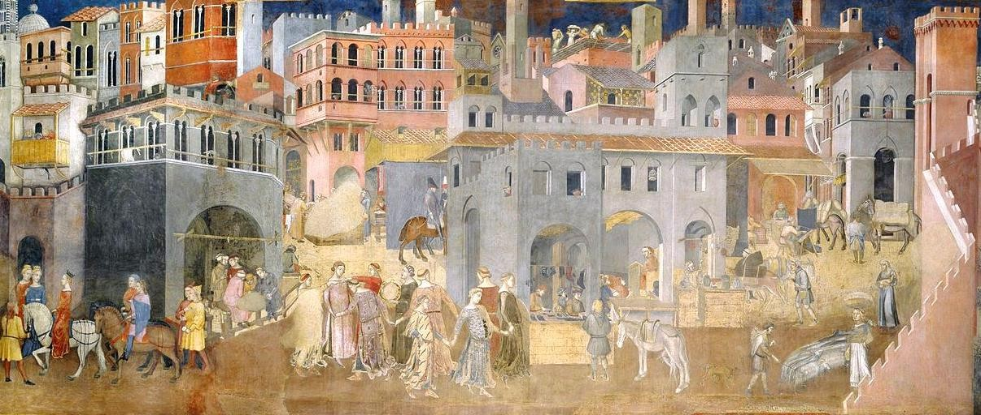

Fresques du bon gouvernement (détail), Ambrogio Lorenzetti (Sienne, 1338-1339)

Programme

Date | Cours magistral | TD
Vendredi 6 octobre | De la civitas antique à la ville  médiévale | Dijon n'est pas une ville, par  Grégoire de Tours
Vendredi 13 octobre | Un Moyen Âge de villes : l'urbanisation des XIIe-XIIIe  siècles | L'incendie de la ville de Deutz (1128) ; la croissance  de Paris (1175)
Vendredi 20 octobre | Organisation politique, 1 : la  commune | La commune de Laon, par  Guibert de Nogent (1112)
Vendredi 27 octobre | Organisation politique, 2 : le roi  et ses bonnes villes | La (re)fondation d'Arras par  Louis XI (1481)
Vendredi 3 novembre | Vacances
Vendredi 10 novembre | Construire une ville | Pienza, la ville idéale du  pape Pie II
Vendredi 17 novembre | L'économie urbaine | Le Livre des Métiers  d'Etienne Boileau
Vendredi 24 novembre | Villes et campagne | Les relations entre Florence  et Volterra selon Leonardo Bruni
Vendredi 1er décembre | Vivre en ville : liens sociaux,  cultures, religions | DST
Vendredi 8 décembre | Fêtes et identités urbaines | Les joutes bourgeoises de  Paris (1330)
Vendredi 15 décembre | Venir d'ailleurs : les étrangers  en ville | Les étrangers dans la  Londres du XVe siècle

Bibliographie

Deux manuels

- Patrick BOUCHERON, Denis MENJOT, Marc BOONE et Jean-Luc PINOL, La ville médiévale, Paris, Points, 2011.
- Jacques HEERS, La ville au Moyen âge en Occident. Paysages, pouvoirs et conflits, Paris, Fayard, 2010.

Trois ouvrages
- Pierre-Henri Guittoneau, Dans l'ombre de la capitale... Les petites villes sur l'eau et Paris au
XVe siècle, Paris, Garnier, 2016.
- Jean-Pierre LEGUAY, L'Eau dans la ville au Moyen Âge, Rennes, PUR, 2015.
- Pierre MONNET, Villes d’Allemagne au Moyen Âge, Paris, Picard, 2004.

Quatre articles
- James L. BOLTON, « La répartition spatiale de la population étrangère à Londres au XVe siècle », in Jacques BOTTIN et Donatella CALABI, Les étrangers dans la ville, Paris, Maison des sciences de l’homme, 1999, p. 425-438.

- Alexandre GIUNTA, « Des étrangers dans la ville : minorité et construction urbaine à Estella aux
XIe-XIIIe siècles », Questes. Revue pluridisciplinaire d’études médiévales, 2016, nº 32, p. 51-67.

- Etienne HUBERT, « La Construction de la ville. Sur l’urbanisation dans l’Italie médiévale »,
Annales. Histoire, Sciences Sociales, 2004, 59e année, n° 1, p. 109-139.

- Catherine XANDRY, « Entre ville et plat pays, de l'urbain externalisé ? Les cas de Metz, Strasbourg et Reims du XIIIe au XVIIIe siècle », in Marie-Claude MARANDET (dir.), La ville et le plat pays (XIIIe-XVIIIe siècles), Perpignan, PUP, 2016, p. 209-232.

Ressources numériques
- Un dossier de la BNF : http://classes.bnf.fr/ema/ville/index.htm
- Les magnifiques reconstitutions de Jean-Claude Golvin : http://jeanclaudegolvin.com/france-7/

- Une émission de radio : https://www.franceinter.fr/emissions/la-marche-de-l-histoire/la-marche- de-l-histoire-01-novembre-2016

Séance 1 – De la civitas antique à la ville médiévale

Document 1 - Dijon n'est pas une ville
Le bienheureux Grégoire, prêtre renommé du Seigneur, était alors dans la ville de Langres, illustre par ses vertus et ses miracles. Puisque nous parlons de ce pontife, il sera, je pense, agréable que nous donnions ici la description de Dijon, où il vivait le plus souvent. C’est une place-forte (castrum) bâtie de murs très solides, au milieu d’une plaine très riante, dont les terres sont fertiles et si fécondes qu’en même temps que la charrue sillonne les champs, on y jette la semence et qu’il en sort de très riches moissons ; au midi est la rivière d’Ouche, abondante en poissons ; il vient du nord une autre petite rivière [la Suzon] qui entre par une porte, passe sous un pont, ressort par une autre porte et entoure les remparts de son onde paisible. Elle fait, devant la porte, tourner plusieurs moulins avec une singulière rapidité. Dijon a quatre portes, situées vers les quatre points du monde. Toute cette bâtisse est ornée en totalité de trente-trois tours ; les murs sont, jusqu’à la hauteur de vingt pieds, construits en pierres carrées, et ensuite en pierres plus petites. Ils ont en tout trente pieds de haut et quinze pieds d’épaisseur. J’ignore pourquoi ce lieu n’a pas le nom de cité (civitas) : il a dans son territoire des sources abondantes ; du côté de l’occident sont des montagnes très fertiles, couvertes de vignes, qui fournissent aux habitants un si noble Falerne qu’ils dédaignent le vin de Châlons. Les anciens disent que cette localité fut bâtie par l’empereur Aurélien.

Grégoire de Tours, Histoire des Francs, livre III. Traduction F. Guizot, revue.

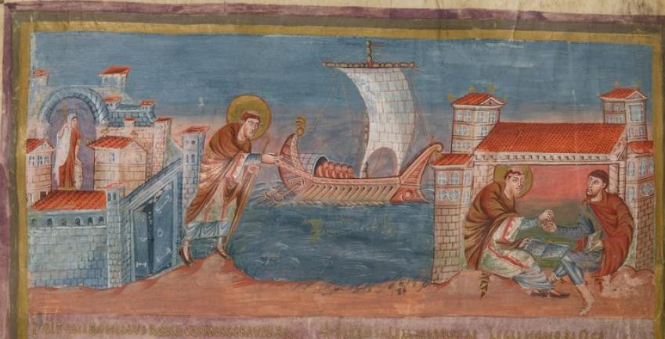
Document 2 - Bible de Vivien, dite première Bible de Charles le Chauve (vers 845-846) ; saint Jérôme quittant Rome et étudiant à Jérusalem

Séance 2 – L'urbanisation des XIe-XIIIe siècles

L'incendie de la ville de Deutz (1128)
Qu'on me permette maintenant de dire pourquoi cet incendie triomphant embrasa avec une telle rapidité les tours de cet odieux château [...] Rappelez-vous, mes amis, que ce que je déteste tellement n'est pas les pierres ou les murailles mais l'injustice qui y habite [...] Les traditions varient sur la construction du château : certains pensent qu'l fut l'œuvre de Jules César [...] Ce château, remarquable par sa beauté et sa force, subsista jusqu'à [l'empereur] Otton [Ier]. Le frère de ce dernier, Bruno, évêque de Cologne, le fit démolir. Saint Héribert consacra le site du château, complètement ruiné, à Dieu ; il en utilisa les ruines pour construire un monastère [...] et purifia le lieu de toute habitation séculière, en installant hors du mur ceux qu'il avait expulsés [...] Mais, depuis, la négligence de nos prédécesseurs, trop accommodants avec les hommes du siècle, a encouragé la licence. Ceux-ci ont occupé le château. Non seulement ils ont relevé les tours et les remparts, pour y loger des personnes du monde ; mais surtout ils ont loué les souterrains, ce qu'on appelle des caves, à des gens de condition inconnue, sans réputation. Ces habitations servent, comme nous l'ont rapporté des personnes sérieuses de notre entourage, de boutiques immondes [...] Même si l'incendie eut d'autres causes, je n'ai pas peur de dire que c'est cela la cause majeure et qu'il s'agit d'un jugement de Dieu [...] C'est Caïn qui, le premier, construisit une ville [...] Abraham, Isaac et Jacob ne construisirent ni villes ni châteaux, au contraire ils fuirent les villes pour habiter des cabanes, construisant ce qui est l'opposé même des villes et des châteaux...

Rupert de Deutz (abbé de Saint-Héribert de Deutz), De l'incendie du château de Deutz (1129), dans J.P. Migne, Patrologie Latine, vol. 170, p. 334-358. Je traduis.

La croissance de Paris (1175)
Je suis à Paris, dans cette ville royale qui non seulement retient ceux qui y sont, par l'abondance de ses dons naturels, mais encore attire ceux qui en sont loin. Comme la lune, par la majesté et le plus grand éclat de sa lumière, éclipse la clarté des astres, de même cette ville élève au-dessus des autres sa tête, couronnée du diadème de la dignité royale. Elle est située dans une vallée délicieuse, ornée par tous les soins de Cérès et de Bacchus. La Seine [...] forme une île, enserrant dans ses deux bras la tête, le cœur, la moelle de toute la ville. Deux faubourgs s'étendent sur la rive gauche et sur la rive droite, chacun excitant l'envie des autres cités. L'un et l'autre faubourgs émettent vers l'île deux ponts, de pierre. Ils sont nommés d'après leur taille : le grand est celui qui regarde vers la mer anglaise : le petit est celui qui ouvre vers la Loire. Le pont qu'on appelle grand est large, riche, commerçant, il bouillonne, il abonde en navires, en richesses, en marchandises. C'est un lieu qui n'a pas son égal. Le petit pont est destiné aux logiciens qui y passent, s'y promènent, y discutent. Au sein de cette île surgit la hauteur du palais royal [...] C'est aussi dans cette île que, depuis longtemps, la philosophie s'est installée un trône royal [...] Dans cette île les sept sœurs se sont créé un domaine perpétuel...

Guy de Bazoches, Description de la ville de Paris (1175), édition Élie Berger, Bulletin de la Société de l’histoire de Paris et de l’Île-de-France, 1877, n° 4, p. 38-40. Je traduis.

St Denis

Sanctum Martyrium

St Pierre

abbaye de Montmartre

llééprrosseerriiee Stt Lazzarree
Château des Ternes

L E S T E R N E S L E S T E R N E S

L E R O U L E

Stt Laurentt

St Pierre

St Martin des Champs

St Nicolas
des Champs

LES CHAMPEAUX

abbaye de St Magloire

ferme de Nigeon

St Germain l'Auxerrois

Saints-Innocents cimetière
des innocents

Ste Opportune

Hôpital Ste Catherine

St Merri

Grand Châtelet

St Jacques

St Bon

Palais

Saint

St Jean en Grève

St Gervais

de la Cité Barthélémy

St Denis

Saint Pierre de la Chartre
des Arcis

St Père

St Germain des Près
CLOS DE LAAS
Sainte Croix
Saint Eloi Saint
Martial Synagogue

Saint Germain le Vieux

St Landri

Ste Marine
St
Pierre

St Aignan

Saint Paul

Ste-Geneviève aux Boeufs CLOITRE

-des-Ardents
NOTRE DAME

Petit Châtelet
Hôpital St Jean le Rond
des pauvres Saint Etienne

Notre-DameSt Denis du Pas

ILE NOTRE-DAME

CLOS GIBARD
St Séverin
St Julien Le Pauvre

St Sulpice
CLOS DE GARLANDE CLOS DE
MAUVOISIN

St Benoit

St Nicolas

CLOS DU

CLOS BRUNEAU
du Chardonnet CHARDONNET

CHATEAU DE VAUVERT

CLOS DES JACOBINS

CLOS AUX BOURGEOIS

CLOS LE ROI

CLOS NOTRE-DAME

St Symphorien des vignes

St Etienne des Grès

Abbaye de Sainte Geneviève

CLOS DE TIRON

St Victor

TERRE D'ALAIS

N. D. des Champs




























0
200 m
500 m
Michel Huard
2011
1 000 m
Evolution 1000 - 1150
1000
1150
Bâti Rues
Rues de lotissement

Eglise couvent Bâtiments publics Hôtels particuliers
Collèges
Cimetière

CLOS DES MUREAUX

Saint Médard

Saint Hyppolite

Saint Martin
cimetière St Marcel

Saint Marcel

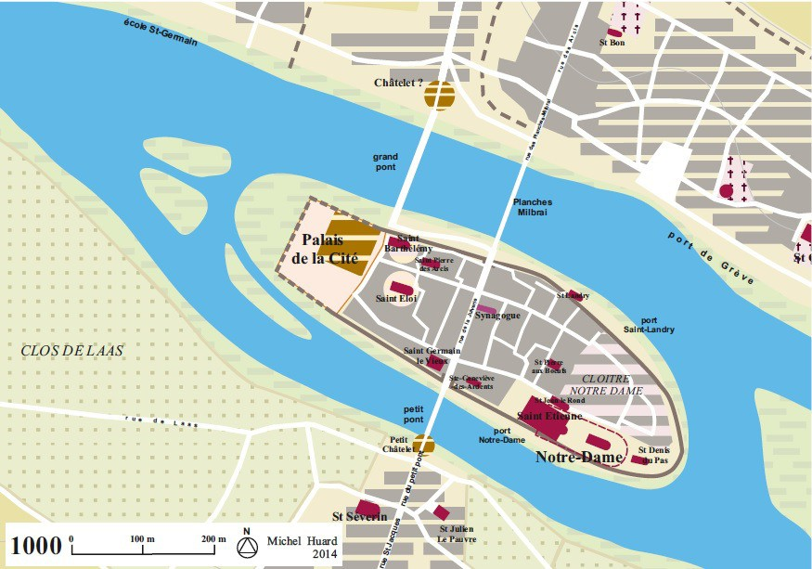

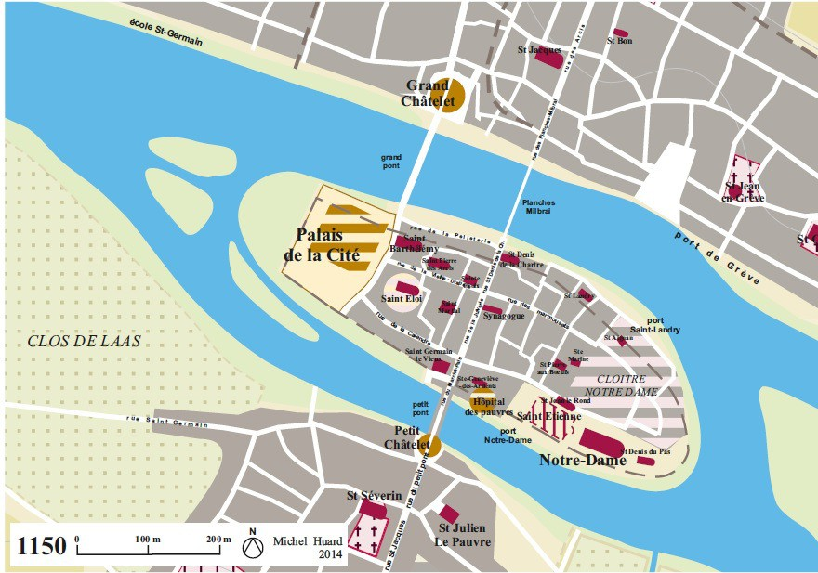

Séance 3 – Organisation politique (1) : la commune

Texte : La commune de Laon (1112), selon Guibert de Nogent

Nous allons maintenant, comme nous l'avons promis, parler des gens de Laon, ou plutôt raconter les troubles qui désolèrent cette cité […]
L'évêque Gaudry machina, de concert avec les siens et presque tous les grands de la ville, le meurtre de Gérard ; tous firent à l'envi le serment de se prêter une mutuelle assistance pour ce crime, et plusieurs même des femmes les plus riches entrèrent dans le complot. L'évêque alors, laissant l'exécution de cette affaire aux mains des conjurés, et cédant aux sentiments les plus coupables, se mit en route pour la ville des saints apôtres. Mais, grand Dieu ! tu le sais, ce n'était pas les saints apôtres qu'il allait chercher ; il voulait seulement que son absence fît croire qu'il n'était pour rien dans l'horrible forfait qui se préparait.

[…Gérard est assassiné pendant la messe, dans l'église de Laon]

Mais le préposé royal, nommé Yves, homme d'une grande habileté, rassembla aussitôt les hommes du roi et les bourgeois de l'abbaye de Saint-Jean, dont il avait été le protecteur, assiégea, dévasta et brûla les maisons des conjurés, et les chassa eux-mêmes de la cité.

[…]
Le seigneur évêque Gaudri revint cependant de Rome avec une ample provision de lettres apostoliques dûment scellées. Mais comme, après le meurtre de Gérard, l'opinion générale accusait l'évêque de n'être pas étranger à ce crime, quoique ce prélat se fût efforcé de se mettre à l'abri de tout soupçon en prétextant une absence, le roi avait ordonné que l'on dépouillât le palais épiscopal de tout ce qui pouvait s'y trouver en grains, vin et lard. Ce dommage et sa cause, l'évêque les avait appris pendant son séjour à Rome ; il fit donc adresser par le pape des lettres au Roi qui avait résolu de le chasser de son siège.

[… L'évêque se fait détester de tous en excommuniant à la fois les conjurés et leurs ennemis. La situation devient extrêmement tendue. Pour apaiser le peuple, l'évêque accepte de le laisser proclamer une commune]
Le clergé, les archidiacres et les grands, voyant comme les choses allaient, et recherchant tous les moyens de tirer de l'argent des hommes du peuple, traitèrent avec ceux-ci par députés, offrant de leur accorder, s'ils payaient une somme convenable, la faculté de former une commune. Or, voici ce qu'on entendait par ce nom détestable et nouveau : Tous les habitants redevables par tête d'un certain cens devaient acquitter une seule fois dans l'année envers leur seigneur les obligations ordinaires de la servitude, et se racheter par une amende légalement fixée, s'ils tombaient dans quelque faute contraire aux lois. A cette condition, ils étaient entièrement exemptés de toutes les autres charges et redevances qu'on a coutume d'imposer aux serfs. Les hommes du peuple, saisissant cette occasion de se racheter d'une foule de vexations, donnèrent des monceaux d'argent à ces avares, dont les mains étaient comme autant de gouffres qu'il fallait combler. Ceux-

ci, rendus alors plus traitables par cette pluie d'or tombée sur eux, promirent aux gens du peuple, sous la foi des serments, de tenir exactement les conventions faites à cet égard.

[… Quelques mois plus tard, l'évêque cherche à détruire cette commune]
L'évêque, ayant appelé près de lui certains clercs et grands de la cité, avait arrêté d'attaquer et détruire, à la fin du carême et dans les saints jours de la passion de Notre-Seigneur, la commune, que lui-même avait jurée, et que, par ses présents, il avait engagé le roi à jurer. Il invita le roi à venir pour les pieux offices de ce temps, et la veille du vendredi-saint, c'est-à-dire, le jour de la cène du Seigneur, il excita ce prince et toute sa suite à se parjurer pour sortir de la nasse où lui- même s'était pris le premier.

Il machinait avec les familiers du roi pour amener ce prince à détruire la commune et réduire les droits de la cité à leur état primitif. Mais les bourgeois, qui craignaient leur ruine, promirent au roi et à ses entours quatre cents livres ou plus, je ne sais pas bien lequel ; de leur côté, l'évêque et les grands pressèrent le monarque de s'entendre avec eux, et s'engagèrent à lui compter sept cents livres. Le roi Louis, fils de Philippe, était tellement remarquable de sa personne qu'il semblait fait tout exprès pour la majesté du trône ; courageux dans la guerre, ennemi de toute lenteur en affaires, et d'un cœur ferme dans l'adversité, bon d'ailleurs en toute autre chose, il se montrait peu louable en ceci seulement qu'il ouvrait trop facilement son âme et son oreille aux hommes vils et corrompus par l'avarice. Ce vice fut une source féconde de dommage ainsi que de blâme pour lui, et de malheurs pour beaucoup de gens. C'est ce que les faits prouveront de reste ici et ailleurs.
La cupidité de ce prince le fit donc pencher, comme je l'ai dit, vers ceux qui lui promettaient davantage ; de son consentement, et contre ce qui était dû à Dieu, tous ses serments et ceux de l'évêque et des grands furent en conséquence violés, et déclarés nuls sans aucun respect pour l'honneur et pour les jours saints. Cette nuit, le roi, qui logeait hors du palais épiscopal, ne voulut pas coucher ailleurs qu'en ce palais, dans la crainte du trouble que son injustice avait excité, parmi le peuple. […]
La violation des traités qui avaient constitué ladite commune de Laon, remplit les cœurs des bourgeois de stupeur et de rage ; tous les hommes en charge cessèrent de s'occuper de leurs fonctions ; les savetiers et les cordonniers fermèrent leurs boutiques ; les aubergistes et les cabaretiers n'étalèrent aucune marchandise, et nul n'espérait qu'à l'avenir l'ardeur des maîtres pour le pillage laissât quelque chose à personne. […] ces jours, ne songeaient qu'à dépouiller le peuple de tout ce qu'il possédait. D'autre part, ce n'était plus seulement de la colère, mais une rage de bête féroce qui transportait les gens de bas étage, et ils conspirèrent, sous la foi d'un mutuel serment, la mort de l'évêque et de ses complices. Il se trouva, dit-on, quarante personnes qui la jurèrent ; mais leur projet ne put rester entièrement caché. Maître Anselme en eut quelque révélation, le jour même du samedi-saint, et quand déjà il commençait à faire nuit, il manda donc à l'évêque, qui se préparait à se coucher, de ne pas venir aux matines, vu que, s'il s'y présentait, il serait tué ; mais ce prélat, stupide au-delà de toute expression, s'écria : Fi donc ! moi périr par les mains de telles gens ! Cependant, en affectant de parler d'eux avec mépris, il n'osa ni se lever pour les matines ni mettre le pied dans la basilique.

Le lendemain il ordonna à ses domestiques et à quelques soldats de cacher des épées sous leurs vêtements, et de marcher derrière lui lorsqu'il suivrait son clergé à la procession. Pendant qu'elle défilait il s'éleva quelque tumulte, ainsi qu'il arrive d'ordinaire quand la foule est grande ; un des bourgeois, sortant de dessous une voûte, et s'imaginant que l'on commençait à exécuter le meurtre juré, se mit à crier à haute voix et à plusieurs reprises, par manière de signal, commune, commune
! Comme c'était un jour de fête, ces cris furent bientôt réprimés ; mais ils donnèrent quelques soupçons au parti opposé. […]
LE lendemain du jour où je vis l'évêque était la cinquième férié après Pâques. Ce prélat discutait dans l'après-midi avec l'archidiacre Gautier sur les sommes à exiger des bourgeois ; tout à coup un grand tumulte éclate dans la ville, et une foule de gens crient commune, commune ! De nombreuses bandes de bourgeois, armés d'épées, de haches à deux tranchants, d'arcs, de cognées, et portant des massues et des lances, inondent la basilique de la bienheureuse Vierge Marie, et en passant par cette même porte par laquelle étaient entrés les meurtriers de Gérard, se précipitent dans le palais épiscopal. A la première nouvelle de cette entreprise, les grands, qui avaient juré à l'évêque de se porter à son secours, s'il arrivait qu’il en eût besoin pour cette affaire, accoururent de toutes parts. Dans son empressement à venir le châtelain Guinimar, homme noble, vieillard de la plus belle prestance et des mœurs les plus pures, traversa l'église en courant et n'ayant pour toutes armes que sa pique et son bouclier, mais à peine eut-il mis le pied dans le vestibule du palais épiscopal, qu'il fut frappé sur le sommet de la tête, d'un coup de hache à deux tranchants, par un certain Rainbert autrefois son compère, et tomba le premier d'entre les grands. Peu après ce Raynier, celui dont j'ai parlé ci-dessus, et qui avait épousé une de mes cousines, se hâta d'arriver au palais de l'évêque ; au moment où s'appuyant contre le puits de la chapelle épiscopale, il s'efforçait de pénétrer dans cette même chapelle, un coup de lance l'atteignit par derrière ; il tombe, et son corps est peu après brûlé de la ceinture en bas, dans l'incendie du palais. Un troisième, Adon, vice-seigneur, ardent de paroles, et encore plus ardent de cœur, mais qui seul alors ne pouvait avoir assez de forces pour résister à une foule d'ennemis, fut attaqué par une troupe de bourgeois au moment où il se dirigeait vers la maison du prélat ; il se défendit si vigoureusement de la lance et du glaive, qu'en un instant il abattit à ses pieds trois de ceux qui l'assaillaient ; ensuite il monta sur la table à manger qui se trouvait dans la cour, et comme, outre toutes les plaies dont son corps était couvert, il avait les genoux blessés, il tomba dessus, et, dans cette posture, combattit encore longtemps, portant à droite et à gauche de rudes coups à ceux qui le tenaient pour ainsi dire assiégé ; à la fin son corps épuisé de fatigues fut percé d'un trait par un homme du peuple, et bientôt après entièrement réduit en cendres lors de l'incendie qui consuma la demeure épiscopale.
L'insolente populace, ne s'arrêtant pas là et attaquant son évêque, faisait un bruit effroyable devant les murs du palais ; le prélat, secondé de quelques hommes d'armes, se défendit autant qu'il le put en faisant pleuvoir des pierres et des traits sur les assaillants. Dans cette occasion, comme autrefois, il montra constamment une grande et vigoureuse ardeur dans le combat. Mais comme il avait pris, sans y avoir de titre et sans avantage pour personne, un autre glaive que celui de l'Eglise, il a péri par le glaive. Ne pouvant à la fin repousser les audacieux assauts du peuple, il prit l'habit d'un de ses domestiques, s'enfuit dans le cellier, de l'église, s'y renferma et se tapit dans une petite tonne, dont un fidèle client boucha l'ouverture, et Gaudri s'y crut bien caché. Les bourgeois courant çà et là cherchaient où il pouvait être et l'appelaient à grands cris, non pas évêque, mais coquin, ayant saisi un de ses valets ils ne purent ébranler sa fidélité ni en rien tirer

qui leur plût ; ils s'emparèrent d'un autre, et le perfide leur fit connaître par un signe de tête où il fallait chercher le prélat ; alors se précipitant dans le cellier, ils se mirent à faire des trous de tous les côtés, et de cette manière ils parvinrent à trouver leur victime. […] Gaudri qui, quoique pécheur, était cependant l'oint du Seigneur, est alors tiré par les cheveux hors du tonneau, accablé d'une multitude de coups, et entraîné, en plein jour dans le cul-de-sac du cloître des clercs, devant la maison du chapelain Godefroi. L'infortuné implore du ton le plus lamentable la pitié de ces furieux, s'engage à leur jurer que jamais il ne sera plus leur évêque, leur promet de grosses sommes d'argent et s'oblige à quitter le pays ; mais tous, roidissant leur cœur, ne lui répondent que par des insultes. Un d'eux, Bernard, surnommé des Bruyères, élevant sa hache à deux tranchants, fait sauter cruellement la cervelle de la tête de cet homme sacré, quoique pécheur. Le prélat chancelle alors entre les mains de ceux qui le tiennent, mais, avant de tomber tout à fait, il reçoit d'un autre un coup qui lui fend le nez en travers, et il expire. Alors, faisant du pire qu'ils peuvent, ses bourreaux lui brisent les os des jambes et le percent de mille blessures. Quant à Teudegaud, apercevant l'anneau pastoral au doigt de celui qui naguère était évêque, et ne pouvant le dérober facilement, il coupe de son épée le doigt au pauvre mort, et s'empare ainsi de l'anneau. Puis enfin le cadavre de Gaudri, dépouillé de tout vêtement, est jeté nu dans un coin, devant la demeure même de son chapelain.
[… La cité s'enfonce dans la guerre civile]
Raoul archevêque de Reims, vint à Laon pour purifier l'Eglise. Ce prélat s'étant alors rendu au monastère de Saint-Vincent, commença par célébrer une messe solennelle pour la mémoire de l'évêque et de ceux de son parti qui avaient succombé, quoiqu'il se fût écoulé bien du temps depuis leur mort. […] Au surplus, le sage et vénérable archevêque, après avoir, à son arrivée, fait placer plus décemment les restes de quelques uns des morts, et célébré l'office divin en mémoire de tous, et au milieu des larmes et de l'extrême chagrin de leurs parents et de leurs alliés, suspendit le saint sacrifice de la messe pour prononcer un discours sur ces exécrables institutions de communes, où l'on voit, contre toute justice et tout droit, les serfs se soustraire violemment à la légitime autorité de leurs seigneurs. Serviteurs, dit-il, soyez, a écrit l'apôtre, soumis à vos maîtres avec toute sorte de respect, et pour que les serviteurs n'argumentent pas de la dureté et de l'avarice de leurs maîtres, qu'ils écoutent encore ces autres il paroles de l'apôtre : Soyez soumis non seulement à ceux qui sont bons et doux, mais même à ceux qui sont rudes et fâcheux.

GUIBERT DE NOGENT, Autobiographie d’un moine du XIIe siècle, trad. fr. François GUIZOT et trad. fr. Romain FOUGERES, Clermont-Ferrand, Paleo, 2003.

Séance 4 – Organisation politique (2) : le roi et ses bonnes villes

Texte : La (re)fondation d'Arras par Louis XI (1481)
Louis, par la grâce de Dieu, roi de France. Nous faisons savoir à tous, présents et à venir, qu'en raison de causes grandes, justes et raisonnables, et par l'avis de plusieurs princes et seigneurs de sang et de notre lignage et des gens de notre conseil, nous avons ordonné d'évacuer les habitants de notre ville et cité de Franchise, auparavant nommé Arras, et de la repeupler avec des marchands et des artisans de tous les métiers, de plusieurs bonnes villes de notre royaume. [...] Nous désirons leur donner des grands privilèges, des prérogatives et des franchises pour qu'ils puissent se relever des pertes et des dommages qu'ils ont connus à cause du changement de lieu [...] En outre, comme notre ville et cité de Franchise est située en pays de frontière, ce qui fait que les marchands et les habitants ne peuvent pas avoir de communication sûre avec les autres marchands de notre royaume, ni faire venir ou faire partir leurs marchandises avec sécurité, mais sont souvent en grand danger de leurs personnes, nous leur avons donné et octroyé, de notre propre décision et par notre pleine puissance et toute l'autorité royale, les privilèges, les droits, le franchises et les libertés suivantes [...]
- Nous voulons et nous ordonnons qu'en notre ville et cité de Franchise il y ait un corps et une communauté qui soit de douze échevins, un greffier et un procureur, qui auront le pouvoir de juger [la judicature] de toutes les causes, questions et procès qui auront lieu entre les marchands, manants et habitants de notre ville et cité de Franchise et de sa banlieue, qui est une lieue autour de notre ville et cité [...] Et les affaires que ces échevins jugeront ne pourront pas être rejugées ou appelées ailleurs qu'en notre parlement de Paris [...] Et nous voulons que ces échevins soient dits, nommés appelés et réputés juges royaux.

- [...] Nous voulons que les habitants de notre ville, cité et banlieue de Franchise, s'ils sont condamnés et exécutés par les sentences des échevins, on ne confisque par leurs biens ; sauf s'ils sont coupables de crime de lèse-majesté, auquel cas on confisquera tous leurs biens, comme le veut une bonne et légale coutume de notre royaume, depuis des temps très anciens.

4) Notre ville de Franchise est à présent habitée par des gens de métiers qui auparavant n'y vivaient pas. Certains viennent de villes jurées et d'autres de villes non-jurées, et ils pourraient donc commettre de grandes fautes dans les métiers, par non connaissance des statuts et des ordonnances. Aussi voulons-nous et ordonnons-nous que les échevins fassent jurer tous les métiers de notre ville et cité, comme ils le sont dans nos bonnes villes de Paris, Rouen, Tours, Orléans, Angers, Bourges et d'autres villes de notre royaume [...]

- Que les échevins aient le pouvoir de juger toutes les questions, procès et débats qui auront lieu entre les marchands étrangers [forains], entre les étrangers et les habitants de notre cité, ville et banlieue ou entre les habitants et les étrangers qui seront dans cette ville.

- Que les échevins aient un sceau, et nous voulons que ce soit le sceau royal, qui aura la même autorité que le sceau de notre prévôté de Paris. [...]

- Les échevins nommeront deux notaires royaux, ou plus si c'est nécessaire, qui, avec le greffier ou son commis, s'occuperont de tous les contrats et de toutes les lettres [...] et ils jureront par les mains qu'ils gouverneront bien et loyalement, et ils seront toujours deux à s'occuper des contrats [...]

- Nous voulons que les échevins nomment douze sergents, qui soient des habitants résidant dans la ville, qui pourront s'occuper de toutes les arrestations, des exécutions, de la criée des héritages, et de tous les autres exploits de justice [...] en outre ils pourront exercer l'office de sergent royal dans tout le pays d'Artois et dans les autres pays de la rivière Somme, comme le font les sergents du bailliage d'Amiens [...] et, comme les sergents à cheval de notre châtelet de Paris, ils pourront exécuter dans tout le royaume, en montrant leur commission de sergents de Franchise [...]

- Nous voulons que toutes les amendes qui seront levées par les échevins de Franchise soient utilisées par les échevins pour le profit de toute la communauté de notre ville et cité, et tout l'argent devra être employé à la fortification, à la réparation, à l'entretien et à toutes les affaires communes et nécessaires de notre ville et cité, et pas ailleurs.

- [...] Que ledit échevinage soit renouvelé tous les deux ans, au jour de la Toussaint. Et tous les deux ans notre lieutenant, notre capitaine et notre gouverneur de la cité choisira quatre échevins qui resteront en poste et ceux-ci éliront huit autre échevins, parmi les gens les plus notables de la cité.

- Et le lendemain de l'élection, que tous les échevins aillent ensemble à huit heures à l'église de Madeleine et qu'ils jurent sur les reliques de monseigneur saint Vast de nous être bons et loyaux, de garder notre ville et cité en notre loyale obéissance et d'exercer bien et loyalement ces offices, serment que le capitaine et gouverneur de Franchise recevra en notre nom.

- [...] Etant donné que les assemblées générales des grandes communautés ont souvent de dangereuses conséquences, car des gens de mauvais esprit peuvent séduire par malice des gens simples, nous ordonnons que les échevins ne fassent aucune assemblée générale de tous les habitants de Franchise, sauf si le lieutenant et gouverneur l'autorise pour des raisons évidentes et nécessaires et qu'il peut y assister en personne.

- Pour éviter des confusions sur l'ordre des échevins, nous voulons que l'un d'eux soit maire, qui aura la préséance pendant deux ans, mais ne pourra décider sans les avis de la plus grande et saine partie des échevins [...]
18) [...] En ce qui concerne un moulin à vent qui est dans la ville, derrière le château, qui est à présent détruit, démoli et en ruines, nous le donnons à la communauté de notre ville et cité, pour que le profit qui en soit tiré serve aux affaires communes de la cité, à charge pour les échevins de le réparer et de l'entretenir en bon état. [...]

- [...] En ce qui concerne les gens de guerre, le capitaine et gouverneur de Franchise pourra les emprisonner s'ils font du trouble ou commettent quelque violence dans la ville, et les confier à notre lieutenant ou au prévôt du maréchal pour qu'ils soient jugés, et il devra assister au procès pour défendre le droit des marchands et des habitants de Franchise [...]

- Et, afin que les habitants de Franchise fassent tous œuvre vertueuse pour parvenir à l'état d'échevins, nous avons décidé d'anoblir les échevins (ceux qui le sont maintenant et ceux qui le seront), aussi les décorons-nous du privilège de noblesse, eux et leur postérité masculine et féminine de loyal mariage [...]

24) Pour donner meilleur vouloir à tous les habitants et marchants de notre ville et cité de Franchise qui y ont été envoyés par notre commandement, nous décidons qu'ils seront à perpétuité exemptés et affranchis de toutes les aides, les tailles, les subsides, les impôts, les demandes, les gabelles, les emprunts et les subventions de notre royaume. Et de même ils sont affranchis de toutes les coutumes, des péages, des passages, des barrages, des entrées, des sorties, de tous les droits sur toutes les denrées et les marchandises, qu'ils importent ou qu'ils exportent, à Franchise ou dans toutes les villes de notre royaume, ou de notre royaume vers un autre, par la terre, l'eau douce ou l'eau salée. [...]

28) En outre nous affranchissons tous les marchands, manants et habitants de notre ville et cité de Franchise de tous les bans, arrières-bans, osts et chevauchées, sans qu'ils ne puissent être contraints à nous servir en aucune raison [...]

31) Et afin que lesdits marchands de Franchise aient envie de continuer leur activité marchande, nous les exemptons de toutes les hanses de Paris, de Rouen, de Mantes et des autres villes, pour qu'ils puissent commercer dans ces villes, et notamment décharger, entreposer et vendre leur vin à Paris et à Rouen, sans qu'on puisse les taxer ou les empêcher d'aucune façon [...]

- Nous voulons que l'étape des vins soit pour toujours dans notre ville de Franchise, et que tous les vins qui sont amenés au-delà de la rivière de Somme pour y être vendus soient d'abord déchargés et proposés à l'étape de Franchise [...]

- Nous voulons qu'aucun marchand étranger n'ait le droit de stocker son vin en cellier à Franchise, mais que tous sauf les marchands de Franchise soient tenus de le vendre sur le marché et à l'étape. [...]

- Et, parce que notre ville de Franchise n'est pas assez peuplée et habitée [...] nous ordonnons que si certains de nos sujets veulent aller s'y établir, s'ils sont natifs de notre royaume et vivent en-dessous de la rivière d'Oise, qu'ils aient le droit d'y aller, prêtant serment aux échevins d'y vivre loyalement, et qu'ils reçoivent tous les privilèges énumérés plus haut. [...]
- Et, pour prouver les privilèges susdits, nous voulons que tous les marchands et habitants de notre ville aient des certifications, signées par le maire et quatre échevins et scellées du sceau royal, pour prouver qu'ils sont vrais habitants de notre ville [...] et, pour qu'ils n'y ait pas d'abus avec ces lettres, qu'elles soient renouvelées tous les ans, et qu'il soit bien écrit dessus qu'elles ne sont valables qu'un an.

- Qu'il y ait à Franchise un capitaine et gouverneur, qui avec le maire et les échevins nommera les quarteniers, les centeniers, les cinquanteniers, les dizainiers et toutes les autres officiers qui seront chargés de garder et de défendre la ville. En temps de guerre et de trêve, la défense sera

assurée par les gens de guerre qui y seront en garnison ; en temps de paix, par notre lieutenant et par le capitaine et gouverneur.

- Ledit capitaine et gouverneur fera et ordonnera le guet de notre cité, de jour comme de nuit, sur les murailles et aux portes, sans qu'aucun des habitants de la cité ne puisse échapper à ce devoir (et ce, quel que soit son âge, son état, sa condition, l'état de ses affaires, sauf les échevins et le greffier).
49) [...] Nous défendons à notre lieutenant, au gouverneur et aux échevins de Franchise de permettre à ceux qui nous sont contraires de venir y habiter ou même y demeurer. [...]
- Et nous voulons que pour toujours notre ville et cité soit appelé Franchise, sans que jamais, par écrit ou de bouche, on ne l'appelle Arras, un nom que nous avons supprimé et aboli, sous peine de très lourde punition.

- Et nous voulons que les armes de notre cité soient un écu d'azur contenant l'image de monseigneur Saint Denis, semé de fleurs de lys d'or [...]

Source : Pastoret, Ordonnances des rois de France de la troisième race, Paris, Imprimerie royale, 1828,
t. 18, p. 655–670. Je traduis. Texte accessible en ligne : https://books.google.fr/books?id=PKBTAAAAcAAJ&printsec=frontcover&hl=fr&source=gbs_ge_summ ary_r&cad=0#v=onepage&q&f=false

Séance 5 – Construire une ville

Texte : Pienza, cité idéale du pape Pie II

À cette époque, Pie proposa au Sacré Collège d’élever au rang de cité épiscopale son village natal, ce qui fut accepté par tous, et son nom de Corsignano fut changé en Pienza. [...]. Pie arriva à Pienza en pleine nuit. Pendant plusieurs jours, cloué au lit par la maladie, il ne put, comme il le souhaitait, inspecter les édifices qu’il avait fait construire. Dès qu’il fut en meilleure santé, il alla les visiter l’un après l’autre et il ne regretta pas les dépenses qu’il avait faites, bien qu’il ait employé dans cette entreprise plus de cinquante mille ducats. La beauté et la noblesse des constructions lui firent oublier le poids de ladépense.
Le palais, de plan carré, était haut de quatre-vingt-dix pieds, construit de la base au sommet en pierres taillées en bossage suivant les règles de l’art, avec des arêtes creusées de la grosseur d’un doigt, de manière à ce que les joints s’ajustent parfaitement dans le creux et que les saillies des pierres ressortent en relief comme des tessères. [...] Le périmètre de tout le palais était de cinq cent quarante pieds.
Il y avait deux étages de fenêtres, admirables par leur forme et leur ampleur. Chaque étage comportait vingt-trois fenêtres à égale distance l’une de l’autre. À chacune des baies, divisées par des colonnettes, trois personnes pouvaient prendre place en même temps. Au-dessous de chacun des étages de fenêtres, couraient, tout autour du palais, l’entourant comme deux couronnes, deux cimaises ornementales, dites communément corniches, faites en travertin et magnifiquement travaillées. L’architecte avait placé, du sol jusqu’au collecteur du toit, des pilastres s'accordant harmonieusement par leurs bases et leurs chapiteaux. Il apposa, dans les angles du palais et en plusieurs endroits entre les fenêtres, des écus de pierre dans lesquels brillaient en or, argent et autres couleurs, les armes de la maison Piccolomini, réalisées par l’art du peintre et du sculpteur. De nombreux anneaux de fer avaient été ajoutés, ainsi que des supports pour y placer des torches allumées pendant la nuit et y suspendre des bannières. Il y avait encore des fenêtres plus petites, de forme carrée, qui éclairaient les salles du rez-de-chaussée ; elles étaient protégées par des grilles de fer. [...]
Le palais était donc ainsi composé. À proximité, fut édifiée en l’honneur de la Bienheureuse Marie toujours Vierge une église¹ que l’inégalité du sol obligea à construire sur deux niveaux, l’un supérieur, l’autre inférieur. [...] Sur la place qui s’ouvre devant le palais, pavée de briques disposées de champ et fixées avec de la chaux, on a posé trois marches de pierre dure qui s’étendent sur toute la façade de l’église et qui mènent à un espace de quinze pieds de large, faisant office de vestibule. La façade de l’église, haute de soixante-douze pieds, est revêtue d’une pierre semblable au travertin et imitant la blancheur du marbre ; elle affecte l’aspect des temples antiques, étant magnifiquement ornée de colonnes, d’arcs

¹ La cathédrale, construite de 1459 à 1463.

et de niches qui peuvent recevoir des statues. Il y a trois portes de proportion harmonieuse, celle du centre plus importante que les autres, et une grande rose qui ressemble à l’œil du cyclope, où se trouvent les armes des Piccolomini et au-dessus la tiare pontificale ceinte des trois couronnes et, entre les armes et la tiare, les clés de l’Église. De la base au sommet, la façade a la même largeur et se termine en forme de pyramide bordée de belles corniches. Les autres murailles de l’église sont faites d’une pierre plus commune mais bien appareillée et polie, avec des saillies semblables à des contreforts, posées à égale distance l’une de l’autre pour renforcer la stabilité de l’édifice.
En entrant par la porte centrale, on découvre l’ensemble de l’église avec ses chapelles et ses autels, admirablement mis en valeur par l’extraordinaire luminosité et la splendeur de l’architecture. L’église est composée de trois nefs de même hauteur, celle du centre étant plus vaste. Pie en décida ainsi : il en avait pris le modèle chez les peuples germaniques en Autriche. Cette disposition rend l’église plus belle et plus claire. Huit colonnes de hauteur et d’épaisseur égales soutiennent tout le poids de la voûte. L’architecte, après avoir établi les fondations, érigé les colonnes à quatre faces semi- circulaires et placé les chapiteaux, s’aperçut que les voûtes auraient une hauteur inférieure à celle qu’elles devaient avoir. Il installa alors sur les chapiteaux des pilastres hauts de sept pieds et surmontés d’autres chapiteaux sur lesquels s’appuyaient les arcs des voûtes. L’erreur se révéla heureuse, donnant par sa variété même du charme à l’édifice. Les nefs latérales sont d’égale largeur jusqu’à la troisième colonne, puis elles diminuent peu à peu pour former un demi-cercle. L’abside, semblable à une tête couronnée, est divisée en cinq chapelles, qui se détachent au-dehors de l’édifice et ont des voûtes aussi élevées que celles des nefs : on y a fixé des étoiles d’or sur un fond de la couleur du ciel. Les autres voûtes des nefs ont été peintes de diverses couleurs, et les pilastres qui ont été ajoutés pour corriger l’erreur, comme nous l’avons dit, ainsi que leurs chapiteaux, ont été recouverts de teintes imitant le porphyre et d’autres pierres nobles. Les parties basses des colonnes, en revanche, ont été laissées dans leur couleur naturelle et ont la blancheur du marbre. Les murs de l’église et tout le reste de l’édifice resplendissent d’une admirable blancheur. Dans la chapelle centrale de l’abside, se trouvent le siège épiscopal et les stalles des chanoines, taillés dans du bois précieux et décorés de sculptures et d’images par l’art de la marqueterie. Dans les quatre autres chapelles, on a dressé des autels ornés de tableaux, œuvres d’illustres peintres siennois. Dans la seconde chapelle à gauche du siège épiscopal, est placé le tabernacle du saint sacrement, sculpté en marbre blanc avec un art savant. [...]
On creusa en outre sur la place, devant le palais, un puits profond d’eau vive, dont la margelle fut ornée de marbre, avec deux colonnes soutenant une traverse de marbre élégamment sculptée, et les chaînes et les seaux nécessaires pour tirer de l’eau. Tout cela fut mené à terme, des fondations au toit, dans l’espace de trois ans, à l’exception du clocher qui n’est pas encore terminé.

Nombre de plaintes étaient parvenues au pontife contre l’architecte : il avait désobéi aux ordres, s’était trompé dans la construction des édifices, avait fait un devis de dix-huit mille ducats alors qu’il en avait dépensé plus de cinquante mille et donc, selon la loi des Éphésiens, comme le dit Vitruve, il devait rembourser lui-même la différence. L’architecte était Bernardo, florentin de naissance, et déjà pour cette raison haï des Siennois. Tous, alors qu’il était absent, le critiquaient. Pie, après avoir inspecté les

édifices et vu chaque chose, ordonna de le faire venir. Il se présenta, quelques jours plus tard, tremblant de peur parce qu’il se savait accusé de nombreuses fautes. « Tu as bien fait, Bernardo, lui dit le pape, de nous mentir sur le coût du chantier. Si tu nous avais dit la vérité, tu ne nous aurais jamais convaincu d’engager de telles dépenses, et aujourd’hui n’existeraient ni ce noble palais, ni l’église la plus remarquable de toute l’Italie. Par ta tromperie, ont été élevés ces très fameux édifices que tout le monde loue, à l’exception d’un petit nombre animé par la rancœur et l’envie. Nous te remercions et nous t’estimons digne d’un grand honneur parmi tous les architectes de notre siècle. » Et il ordonna qu’on lui paye tout ce qui lui était dû et qu’on lui remette en plus cent ducats et un vêtement d’écarlate ; il fit donner à son fils les faveurs qu’il sollicitait et il lui confia de nouveaux chantiers. Bernardo, ayant entendu le pontife, se mit à pleurer de joie.
Afin de conserver la magnificence et la splendeur de l’église, Pie publia la bulle suivante : « Pie, évêque, serviteur des serviteurs de Dieu, pour la mémoire à venir. Dans cette église, que nous avons fait construire et dédiée à la Bienheureuse Vierge Marie, mère de Notre Seigneur et Dieu, que personne n’ensevelisse des morts à l’exception des tombes des prêtres et des évêques, que la blancheur des murs et des colonnes demeure inviolée, qu’on n’y peigne pas de fresques, qu’on n’y accroche point de tableaux, qu’onn’y érige pas davantage de chapelles et d’autels qu’il ne s’en trouve actuellement, que personne ne modifie la disposition de ce temple, tant dans l’église supérieure que dans l’église inférieure. Si quelqu’un y contrevient, qu’il soit frappé d’anathème, que seule l’autorité du pontife romain, excepté à l’article de la mort, pourra absoudre. Donné à Pienza, l’année 1462 de l’Incarnation du Seigneur, le 16 des calendes d’octobre, la cinquième année de notre pontificat. »
[...]. Il acheta en outre d’autres maisons de particuliers, qui s’élevaient sur le côté de la place face à la cathédrale. Il les fit abattre et ordonna de construire à cet endroit un troisième palais pourvu d’un portique, d’une grande salle, de chambres à coucher, de dépôts d’armes et d’une tour pour abriter des cloches, une horloge et une prison : c’est là qu’habiteraient les magistrats de la ville et que se réuniraient les assemblées des citoyens. Il engagea lui-même les maçons et paya une partie de leur salaire, parce qu’il voulait que la place soit entourée des quatre nobles édifices.
D’autres palais encore furent construits avec magnificence dans la ville. Après le vice- chancelier, le cardinal d’Arras édifia un vaste et haut bâtiment, puis le trésorier et après lui Gregorio Lolli firent creuser des fondations. Le cardinal de Pavie, fut le premier à édifier une demeure très agréable et belle, sur un plan carré et dégagée de tous côtés. Le cardinal de Mantoue acheta un emplacement avec l’intention d’y construire. Tommaso, le camérier du pape, les ministres du plomb et plusieurs habitants de Pienza abattirent de vieilles maisons et en édifièrent de nouvelles, de sorte qu’en aucun endroit n’apparaissait l’aspect ancien de la ville.
Source : Pie II (Enea Silvio Piccolomini), Mémoires d’un pape de la Renaissance. Les Commentarii de Pie II, éd V. Minischetti et I. Cloulas, Tallandier, Paris, 2001.

Séance 6 – L'économie urbaine
Texte : le Livre des Métiers d'Étienne Boileau (extraits) Liste des métiers mentionnés

Talemeliers
Meuniers du Grand-Pont Blaetiers
Mesureurs de blé Crieurs de vin Jaugeurs Taverniers Cervoisiers
Regratiers de pain, de sel, de poisson de mer
Regratiers de fruits Huiliers
Cuisiniers Poulailliers Pêcheurs
Poissonniers d'eau douce Poissonniers de mer Orfèvres
Patenostriers d’os et de cor Patenostriers de corail et de coquille Patenostriers d’ambre et de gest Cristaliers
Batteurs d'or et d'argent à filer Batteurs d’or et d'argent en feuilles Ymagiers tailleurs de Paris Peintres et tailleurs d'ymages Barilliers
Greffiers Couteliers Serruriers
Faiseurs de manches Faiseurs de boîtes Batteurs d’archal Batteurs d’estain Fileurs de fer Fileurs d'archal Fondeurs
Lampiers Boucliers de fer Boucliers d'archal Attacheurs
Faiseurs de boutons pour les robes et de bouclettes pour les souliers
Faiseurs d'épingles Faiseurs de peigne
Tabletiers
Faiseurs de dés à jouer
Faiseurs de bouton en cuivre et laiton Faiseurs de hauberts.
Faiseurs d'arcs Fourbisseurs Fileuses de soie
Laceurs de fil et de soie Tisserands de soie Ouvriers de draps de soie Tisserands de laine
Tapissiers de tapis sarrasinois Tapissiers de tapis lisses Foulons
Teinturiers Liniers
Marchands de chanvre et de fil Cordiers
Faiseurs de braies Faiseurs de chausse Tailleurs de robes Chapeliers de feutre Chapeliers de coton Fourreurs de chapeaux Chapeliers de fleurs Chapeliers de paon
Faiseuses de chapeaux d'or Merciers
Fripiers
Faiseurs de courroies Cordonniers
Faiseurs de petits souliers Savetiers
Faiseurs de bourses Gantiers
Faiseurs de semelles Charpentiers Fabriquants de chars Maçons
Tailleurs de pierre Fabriquants de chandelles Potiers d'étain
Potiers de terre Fabriquants de couverts Fabriquants d'étuves Chirurgiens

Chapitre I : les boulangers
Nul ne peut être boulanger, dans la banlieue de Paris, s'il n'achète le métier du roi ; et il doit demeurer à Saint-Marcel, à Saint-Germain-des-Près, hors des murs de Paris, en la terre de Sainte-Geneviève, en la terre du chapitre de Notre-Dame de Paris, en la terre de Saint-Martin- des-Champs hors des murs de Paris. […] Quand le boulanger aura travaillé pendant quatre ans, il sera Maître Boulanger, et il ne devra payer au roi, chaque année, dix deniers à Noël, vingt-deux à Pâques, cinq à la Saint-Jean et les six deniers pour le hauban à la Saint Martin d'Hiver, et les trois moitiés de pain chaque semaine pour son tonlieu ; et de ces moitiés de pain, le roi prend deux semaines et l'évêque la troisième. […] Quand les maîtres et les jurés vont par la ville pour prendre le petit pain, ils prendront un sergent du Châtelet. Aux fenêtres où ils trouvent le pain à vendre, les jurés regardent le pain. S'il est suffisant, ils le remettent sur la fenêtre ; s'il n'est pas suffisant, ils le donnent au maître. Et si celui-ci estime qu'il n'est pas suffisant, il confisquera toute la fournée […] Le roi Philippe a décidé que les Boulangers qui résident dans la banlieue de Paris auront le droit de vendre leur pain raté (c’est-à-dire grignoté par les rats ou les souris, trop dur, brûlé, tombé dans la cendre, trop levé, trop peu levé, trop petit, qu'ils n'ont pas le droit de vendre sur leur étal le dimanche dans la halle) là où on vend le fer, devant le cimetière des Innocents, ou le dimanche, entre le parvis de Notre- Dame et Saint-Christophe.
[…]

Chapitre IV : les mesureurs de blé
Nul marchand de grain (acheteur ou vendeur) n'a le droit de mesurer ce qu'il vend si cela fait plus d'un sextier ; si c'est le cas, il doit appeler un Mesureur juré, qui devra mesurer le grain pour un denier. Quiconque vend son grain à Paris peut appeler un Mesureur, tant qu'il est juré et assermenté de la ville. Et ce mesureur doit faire sa besogne bien et loyalement, par on serment.

Chapitre VIII : les brasseurs [cervoisier]
Aucun brasseur n'a le droit de faire de la bière avec autre chose que du grain. S'il y met quelque chose de plus, pour renforcer le goût, comme des baies, des piments, de la résine, il devra payer au roi 20 sous parisii à chaque fois qu'on le prend à le faire. Les prudhommes du métier disent en effet que ces choses ne sont pas bonnes à mettre dans la bière, car elles sont mauvaises pour la tête et pour les malades.

Chapitre XXVI : les fabricants de hauberts
Les fabricants de hauberts peuvent avoir autant d'ouvriers qu'ils veulent. Ils peuvent travailler de nuit. Ils ne doivent payer aucune taxe sur ce qu'ils achètent pour leur métier ou sur ce qu'ils vendent, à la foire ou hors de la foire, au marché ou hors du marché. Ils ne doivent pas de service de guet, car leur métier les acquitte ; car ce métier est au service des écuyers, des chevaliers et des sergents.

Chapitre LXXVI : les fripiers
Un fripier doit jurer qu'il n'achètera rien à un voleur ou à une voleuse, ni dans un bordel ou une taverne ; qu'il n'achètera aucun vêtement mouillé ou sanglant, s'il ne sait pas d'où il vient ; qu'il n'achètera rien qui vienne d'un lépreux ou d'une lépreuse, et rien qui n'appartienne à une église. S'il fait l'une de ces choses, il perdra le métier et devra le racheter comme il a été dit plus haut.

Chapitre XCVI : les chirurgiens
Comme, à Paris, il y a trop de gens qui se mêlent de chirurgie alors qu'ils n'en sont pas dignes, ce qui entraîne un péril de mort et de mutilation, le prévôt de Paris, par le conseil des gens et des prudhommes du métier, a élu 6 des meilleurs chirurgiens de Paris. Ceux-ci ont juré sur les Saints devant le prévôt qu'ils examineront soigneusement tous ceux qui veulent être chirurgiens, et ils décideront de ceux qui ne sont pas dignes (et ils ne le feront pas par amour ou par haine, mais loyalement). Et ils nous écriront ceux qui ne sont pas dignes (et nous les empêcherons d'accéder au métier) et ceux qui sont dignes. Si l'un de ces 6 chirurgiens meurent, les 5 autres éliront le meilleur chirurgien qu'ils trouveront et nous en informeront par écrit.

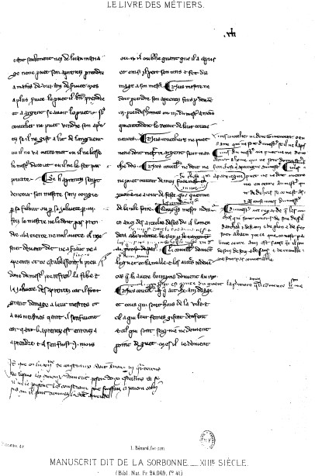

Séance 7 – Villes et campagnes

Texte 1) Florence rappelle son statut à Volterra (1429), sous la plume de Leonardo Bruni

Honorables hommes, très chers amis,
Nous avons reçu les lettres dans lesquelles vous expliquez que ce tumulte récent a eu lieu non parce que le peuple de Volterra voulait se défaire de sa dévotion filiale envers notre peuple, mais [...] pour la douceur de la liberté et pour échapper au catasto. En ce qui nous concerne, nous pouvons a rmer avec certitude que jusqu'à présent c'est nous qui avons toujours préservé la liberté, pour le peuple de Volterra. Et vous, en ffet, aussi bien devant nous combien d'orateurs ne nous avez-vous pas envoyés, que dans votre propre ville, lorsque nous voulions vous concéder la liberté, l'honneur et la dignité dans toutes les charges publiques, vous l'avez empêché. C'est pourquoi nous sommes étonnés au plus haut point, non sans raison, de cette nouvelle agitation qui est la vôtre. Étant néanmoins attentifs à ce que vous écrivez, nous avons décidé d'envoyer, comme le faisaient nos pères, deux de nos citoyens, tout à fait dignes de confiance et honorables, dans les environs de Volterra. Si vous voulez traiter avec eux, vous pourrez envoyez vos orateurs autant que vous voulez. Car nous en avonsdonné la possibilité à nos orateurs, en leur donnant une sécurité totale et un libre sauf-conduit qu'ils transmettront à ceux que vous voulez leur envoyer. Fait à Florence, le 25 octobre 1429.

Texte 2) La restauration de l'autonomie politique (1431)
Honorables hommes, très chers amis,
Les choses humaines, selon ce que la sagesse enseigne, semblent être faites de telle sorte que des malheur et t troubles les plus grands naisse au final quelque bien. Et nous voyons que cela se produit aujourd'hui, puisqu'il apluautrefoisànotrecommunauté, nonsansunesuspicionlégitime, qu'il y ait du changement en ce qui concerne les manières de faire de votre République, par rapport aux événements nouveaux qui étaient alors survenus à Volterra comme vous le savez. La présente guerre a eu lieu depuis, ainsi que des dangers très grands et proches, et vous avez fait à ce point preuve de votre sincérité et bienveillance que vous méritez d'être appelés les filleuls très fidèles et pleins d'affection du peuple florentin, ceux que [le soupçon] n'a pu détacher de l'amour paternel. Et, en vérité, si les vrais amis et les parfaits fi lleuls se reconnaissent face à l'adversité dans les moments plus difficiles et plus dangereux, ce ne pouvait arriver qu'au cours de ceux de l'an passé, moments qui par la grâce de Dieu ont connus cette issue qui fait qu'aujourd'hui nos ennemis sont ceux qui ont de quoi avoir peur, voyant que cette ruine qu'ils espéraient et cherchaient à nous faire connaître, elle se retourne contre eux. Donc nous, considérant votre comportement parfait et digne d'éloge, et considérant l'amour, la fiabilité inébranlable, et lecouragetout à fait constant et sans détours de votre peuple, nous voulons donner uneréponse en retouràvosmérites avec la même bienveillance et bonté.
Nousavonsdécidéaprèsdélibérationsolennelle et parunlargeconsensus et vouloirdenotrepeuple que la ville de Volterra retrouverait, à partir de maintenant, cette condition et importance qu'elle avait au mois d'octobre 1429, au moment des événements nouveaux survenus dans cette ville, avec son contado, et toutes les autres prérogatives que dans ce temps-là elle possédait. Nous vous incitons fermement et vous prions que les hommes dudit contado, lesquels se sont maintenus dans une bonne délité et qui sont revenus à la dévotion voulue, soient traités par vous avec bienveillance sans que vous leur reprochiez qu'ils aient eu recours à nous et à notre

commune au temps de l'innovation. De même, que les gens de Monte Catino et de Castelnuovo, auxquels nous avions l'intention de concéder une certaine immunité et quelques privilèges, se soient grati és par vous [de ces choses] de telle sorte que nous voyions vos bonnes dispositions envers eux, et à nouveau, que cela soit accompli et porte ses e ets par vous et votre bras. Prenez donc avec bonheur ce don de la restitution qui vous est fait pour votre peuple, et continuez de bien agir. C'est ainsi que vous trouverez la voie du cadeau et de la récompense, comme de vrais lleuls de cette seigneurie.
Fait à Florence, le 30 octobre 1431.

Publiée par G. Griffiths, The Justification of Florentin Foreign Policy Offered by Leonardo Bruni in his Public Letters, 1428-1444, Rome, 1999, p. 133-134.

Séance 8 – DST

Séance 9 – Fêtes et identités urbaines

Texte : Les joutes bourgeoises de Paris
Cette année [1305], au mois de mai, par un bourgeois de Paris appelé Renier le Flamenc, maître de la monnaie du roi, et par Pierre le Flamence, son frère, furent à Paris, en la place de Grève, faite les joutes d'un des bourgeois de Paris que l'on nommait Gencien Chrétien, contre les autres bourgeois de Rouen et d'autres cités du royaume.

[...]

[1320] Le jeudi suivant, les bourgeois de Paris, par amour et obéissance de leur seigneur le roi de France et de Navarre – en la présence de l'épouse de Louis, de Louis de Clermont, de Robert d'Artois, fils de feu Philippe d'Artois, et d'autres barons – joyeusement et honorablement joutèrent, sur le fleuve de Seine, sur l'île où les Juifs furent brûlés.

[...]

[Août 1330] Après que toutes les villes de France, plusieurs fois, eurent appelé ceux de Paris pour jouter avec eux, se moquant de ceux de Paris en disant qu'ils n'oseraient pas organiser une telle fête, les gouverneurs et les ministres et ceux de Paris, qui désiraient beaucoup faire honneur à la ville de Paris et exalter sa suprématie sur toutes les villes du royaume, comme le soleil se levant, pour refléter la suprématie du royaume de France par-dessus tous les autres royaumes, Jean Gencien, Jean Barbeite, fils d'Etienne Barbeite, Adam Boucel, prévôt des marchands, Jean Billouart et Martin des Essarts, maître des comptes, alliés à tous les bourgeois de Paris, supplièrent le roi de les autoriser, par sa grâce, à organiser des joutes contre les bourgeois du royaume. Alors le roi de France, Philippe de Valois, considérant la noblesse et la valeur de Paris, se rappelant que les bourgeois et tout le peuple de Paris l'avaient reçu comme seigneur, ayant été sollicité par son frère le comte d'Alençon et par Robert d'Artois, leur donna l'autorisation d'organiser leur fête, à condition qu'il n'y ait pas de trouble parmi le peuple.
Alors les bourgeois, à l'exemple du roi Priam, qui régna jadis sur la grande ville de Troie qui fut détruite, et de ses 35 fils, décidèrent qu'un des bourgeois de Paris, appelé Renier le Flamenc, serait le roi Priam, et que 35 des jeunes fils de bourgeois de Pris feraient les fils de Priam, notamment Jacques des Essarts, qui serait Hector, et Jean Bourdon de Nelle, Jean Pazdoe, Simon Pazdoe, Hugues de Dammartin, Denis Sebillebauch, Pierre Le Flamenc, Guillaume Gencien, Pierres de Pacy, Robert Miete, Jean de la Fontaine, Robert La Pye, Jean Maupas, et de nombreux autres. Le roi Priam, pour l'amour et l'honneur des dames de Paris, ordonna par lettre à tous ceux des bonnes villes du royaume de France de venir jouter à Paris pour l'amour des dames et des faits d'armes, pour l'honneur de la noble ville de Troie, pour faire comme la fête qu'Arthur, le roi de Bretagne, organisait jadis.
Et ainsi les bourgeois de Paris joutèrent et coururent pendant dix jours, dans un champ qui est entre l'église de Saint-Martin-des-Champs et l'hôtel du Temple, jadis le manoir des Templiers, devant toutes les nobles dames bourgeoises de Paris, toutes richement vêtues, avec une grande multitude du riche peuple de Paris, sur des estrades qu'on avait dressées pour cela. Le roi Priam et ses fils vinrent noblement au champ et joutèrent contre les bourgeois de la ville d'Amiens, de Saint-Quentin, de Reims, de Compiègne, de Verdeloy, de Mantes, de Corbeuil, de Metz, de Pontoise, de Rouen, de Valenciennes et même contre un bourgeois venu d'Ypres. Et au moment où tous les bourgeois entraient dans le champ pour courir les

lances, un bourgeois de Compiègne, nommé Poillet, déguisé en cordelier, commença à se moquer de ceux de Paris, tenant dans sa main un bâton et criant qu'ils punirait tous les enfants de Paris, qu'il appelait « pâtés ». Mais il ne brisa aucune lance et il fut jeté de son cheval à terre, son orgueil abaissé. Et pendant dix jours, ceux de Paris, courant noblement et brisant des lances, pour l'honneur et pour l'amour, emportèrent la victoire. Le lendemain du dernier jour, c’est-à-dire le mercredi après la fête de Notre-Dame d'août [l'Assomption], les bourgeois de Paris et de toutes ces bonnes villes, avec leurs nobles dames, sous de beaux pavillons, au son de trompettes et de tambours, dinèrent dans l'hôtel du Temple. Et furent présents monseigneur Robert d'Artois, monseigneur Guy Chevrier, de nombreux seigneurs et maîtres de la cour, le prévôt de Paris Hugues de Crusi, le chevalier du guet de Paris et la plupart des sergents de Paris.
Et pendant que ceux de Paris assistaient à cette fête, comme on l'a dit, ils décidèrent de donner le prix à un bourgeois de Compiègne, nommé Simon de Saint-Omer, qui avait eu une jambe cassée en joutant. Le dit Simon était hébergé en un hôtel, dans la grand-rue de Paris, près du nouvel hôpital de Saint-Jacques, dans la maison avec un toit d'ardoise. Le prix lui fut amené par une pucelle de Paris, fille d'un drapier de Paris appelé Jean de Chevreuse, qui chevauchait un cheval blanc, portant une riche ceinture et tenant un faucon sur sa main [...] Et ainsi cette fête des bourgeois de Paris fut faite pour le très grand honneur de Paris, et ensuite chacun rentra chez lui, 25 ans après les joutes que Renier le Flamenc et son frère Pierre avaient organisées à Paris, sur la place de Grève.

[août 1331] On construisit des estrades à Paris, dans un champ qui était entre la maison du comte de Flandre et l'hôtel des aveugles, et y joutèrent trois bourgeois de Paris contre d'autres bourgeois. Ils avaient nom Enguerrand du Petit-Collier, Guillot Rat et Asselin de Montmartre, et ils s'appelaient les Malheureux d'Amours. Et alors vinrent les bourgeois de Senlis, d'Estampes et de Rouen. C'est un bourgeois de Senlis qui eut le prix [...] Et comme la fête des joutes s'échauffait un peu, plusieurs tombèrent par terre en se battant avec des bâtons, et il y eut quatre morts.

Chronique parisienne anonyme, éd. A. Hellot, dans Mémoires de la Société d'Histoire de Paris, t. XI, 1884, § 16 ; § 50 ; § 212 ; § 223.

Séance 10 – Les étrangers à Londres

Calendar of the Patent Rolls, Henry VI, vol. II, Londres, Public Record Office, 1907, p. 537-588 ; je traduis)

18 avril 1436, à Westminster

Mandat fait à tous les baillis et autres officiers de permettre à John Nanderbels, de la paroisse de Sainte Marie Madeleine, tanneur, né dans les Flandres, vivant en Angleterre, qui a prêté un serment de fidélité, d'habiter le royaume en paix et de jouir paisiblement de ses biens.
Idem pour les suivant.
Cornelius Johnson, de Leffyng, né en Flandres, vivant à Londres. William Langoam, né à Maghell dans les Flandres.
Bambald Makerman, né à Maghell, vivant à Shordwich.
Whon Roy, né à Cartryk dans les Flandres, vivant à Shordwhich. William Jamesson, né à Seluse dans les Flandres, vivant à Londres. John Pelfore de Courtrey, né dans les Flandres, vivant à Cambridge. John Casyus, né à Gaunt dans les Flandres, vivant à Southwark.
Levyn Clerk, mercier, né à Ghent dans les Flandres, vivant à Southwark. Wilfrad Frend, teinturier, né dans la même ville, vivant à Southwark.
Nicolas Gyleson, mercier, né à Oudenarde dans les Flandres, vivant à Southwark. Martin Moens, né à Ghent dans les Flandres, vivant à Londres.
Roland Nepotis, né dans les Flandres, vivant à Londres.
John Brusill, de Bruges, né dans les Flandres, vivant à Canterbury. Idem Reginald Arnold.
Idem Laurence Martin.
George Gever, né à Bruges, vivant à Lewes. Martin Mitchell, né à Bruges, vivant à Hertfeld.
James Barton de Londres, forgeron, né dans les Flandre. Andrew Ugard, né à Bruges, vivant à Londres.
Robert Faiseur-de-Cordes, de Brigges, né dans les Flandres, vivant à Spaldyng. Laurence Cone, né dans les Flandres, vivant à Londres.
Mark John, né à Bruges, dans les Flandres, vivant à Londres. Laurence Cone, né dans les Flandres, vivant à Londres.
Mark Joh, né à Bruges, dans les Flandres, vivant à Londres.
Laurence Denmon, né à Crucebowetam dans les Flandres, vivant à Cambridge. Richard Bukhirst de Londres, mercier, né dans les Flandres.
Peter Couper, né à Dendermounde dans les Flandres, vivant à Londres. Vincent de Chircheyerd, né à Nupkyrke dans les Flandres, vivant à Newenton. Peter de Chircheyerd, idem.
John Pope de Londres, chapelier, né dans les Flandres. John Gerard de Londres, chapelier, né dans les Flandres. John Motte de Londres, chapelier, né dans les Flandres.
John Petresson, fabriquant de pattyn [épaisses semelles de bois], né à Gaunt, vivant à Londres Lewis Ravyns de Bishop's Lynn, conducteur, né dans les Flandres.
Cornelius de Pute, chapelier, né dans les Flandres
John Dankaerd de Southwark, orfèvre, né dans les Flandres.
Frank de Berand d'Ipswich, tanneur, né à Dondermond dans les Flandres. John Ynge, né à Lyle dans les Flandres, fabriquant de corde, vivant à Londres.

Mandat fait à tous les baillis et autres officiers de permettre à Runbald Roslare, né à Louvain dans le Brabant, vivant à Londres, qui a prêté un serment de fidélité, d'habiter le royaume en paix et de jouir paisiblement de ses biens.
Idem pour tous les suivants. [L'inventaire s'étale sur plus de 40 pages, détaillant près de 1600 noms] Henry Vanorsey, fabriquant de corde, de Cleve, né dans le Ducheland, vivant à Londres.
Arnaud Hofman, né dans le Brabant. John Robertson, né en Hollande.
Nicholas Merogard, tailleur, né à Hartgobus dans le Brabant. Henry Crabbe, fabriquant de corde, né à Hartgobus.
Henry Loeben, né quelque part dans le pays des Teutoniques, vivant à Sandwich. Henry Aspyn de Southwark, mercier, né dans le Gilderland.
John Grene d'Exeter, orfèvre, né en Prusse.
James atte Berne d'Estgrenestede, forgeron, né dans le Gilderland. Folpreght Everton de Southwark, fabriquant de bourse, né à Utrecht. John Herryson de Southwark, tanneur, né à Oudekirk, près de Cologne. Gerard Vanfeld, né à Brysell, vivant à Londres.
John Vanbulkyn, né à Brysell, vivant à Londres chez le précédent.
Heny de Pere, né à Pere, dans l'évêchê de Ludwyke, vivant à Londres, dans la paroisse de Saint Clément le Danois, près du Nouveau Temple.
Jean Plenes, tailleur, né à Henriscappel, vivant à Southwerk. Avec sa famille. Peter Gerardson de Southwark, tailleur, né à Seland.
Jean de Cologne, joailler, vivant à Londres.
Henri Herperson, peintre, né en Hollande, vivant à Southwark. Henry Arnold, charpentier, né dans le Brabant.
Conus Mayowe de Sandwich, porteur, né dans la Zélande.
Henry van Hasset de Southwark, tisseur de lin, né quelque part en Hollande.
Henry Anwarp, né dans le Brabant, vivant à Londres, dans la paroisse de Saint Clément le Danois, près du Nouveau Temple.
Jakenin Lusson de Southwark, rétameur, né en Picardie. James Boteler, tailleur, né à Ekkelesbek.
Henry van Beremaker, alias Henry Perwarden, né à Roskee, près de Madelbourg, vivant à Barstaple John Rose, barbier, né à Monse, vivant à Southwark.
Andrew Nicholas et John Nicholas, de Tanisterdam, né en Hollande, vivant à Ukkefeld. Willam van Gildre d'Istelworth, maçon, né dans le Gilderland.
John van Gildre d'Istelworth, maçon, né dans le Gilderland.
Thomas William, né à Ley en Hollande, vivant à Salisbury – a déménagé et on ne sait pas où il est allé. Walter Raynoldson de Walbryrswyk, brasseur, né en Hollande.
Herman Aldemarte, armurier, né à Cologne, vivant à Southmark. Leman Johnson de Southwark, barbier, né dans le Brabant.

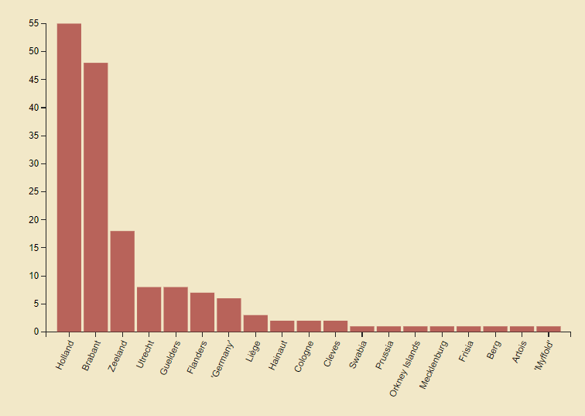
Figure 1 - Immigrants habitant à Londres entre 1430 et 1439

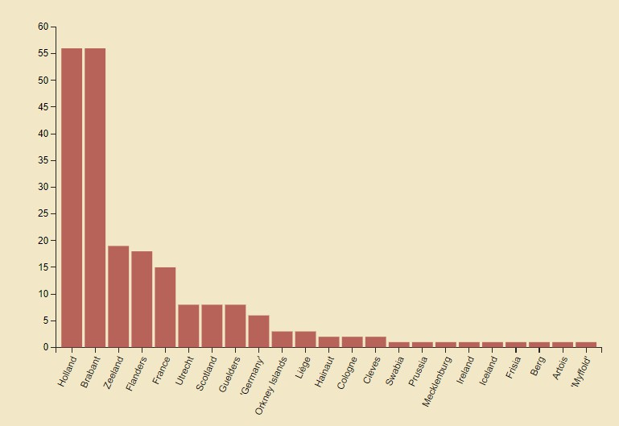
Figure 2 - Immigrants habitant à Londres entre 1440 et 1449

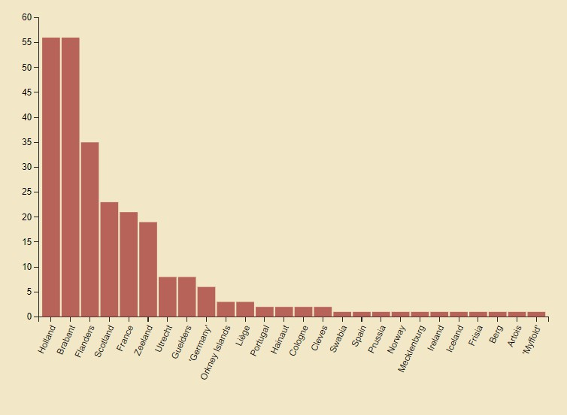
Figure 3 - Immigrants habitant à Londres entre 1450 et 1459

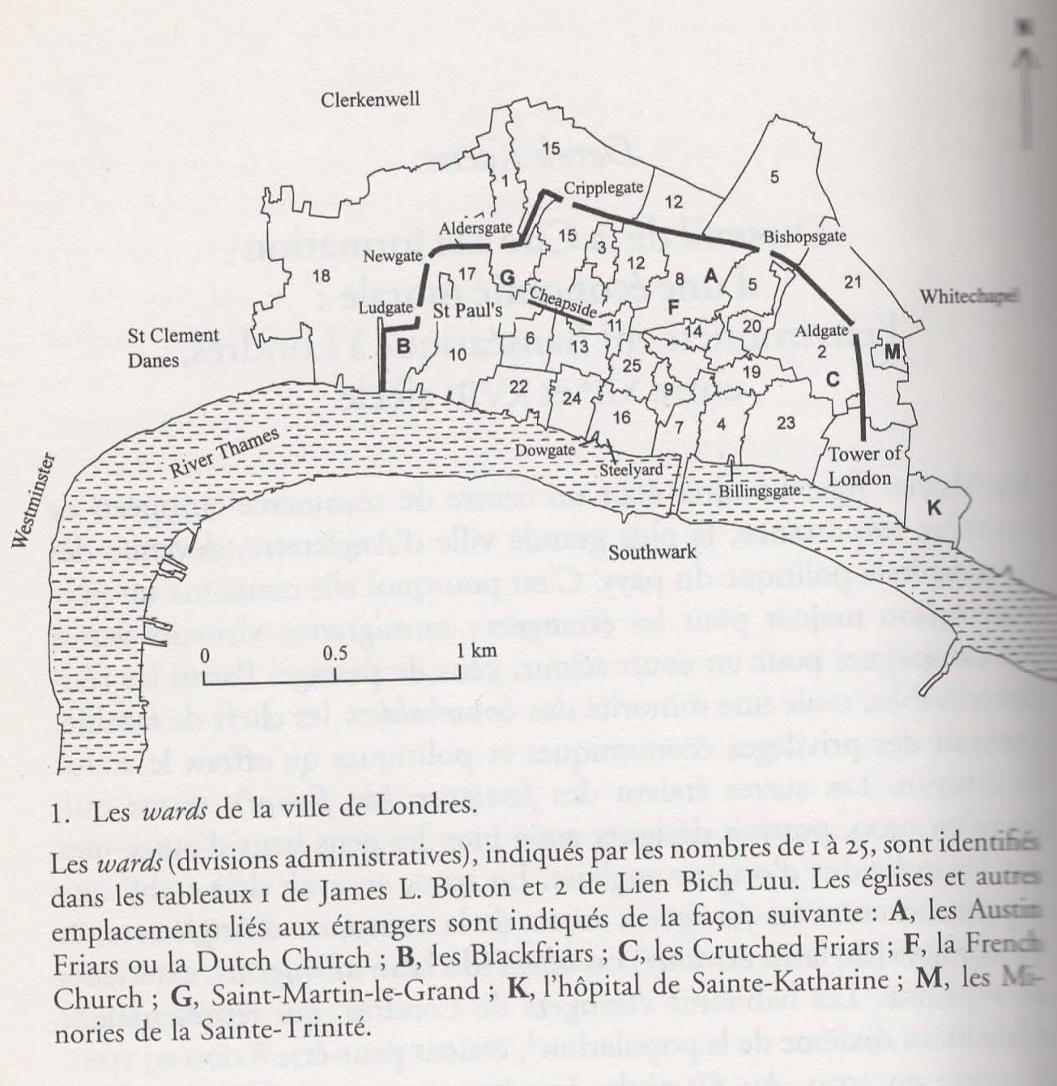
FigUre 10.4 – Tiré de Derek Keene, « Du seuil de la Cité à la formation d’une économie morale : l’environnement hanséatique à Londres entre XIIe et XVIIe siècle », Les Étrangers dans la ville : mino- rités et espace urbain du bas Moyen Âge à l’époque moderne, Paris, Éditions de la Maison des Sciences de l’Homme, 1999, p. 409–424, p. 410.

40

